Pâques chez moi

Pendant les Pâques ma maison est transformée en une vraie pâtisserie !
Mes parents commencent à cuire beaucoup de choses drôles, typiques de notre tradition paysanne. Pour la majorité de ces aliments je ne vais pas fou.
J’en liste quelques-uns :

Ragoût d’agneau
Lamb 1 kg
1 kg de pommes de terre
5 feuilles de sauge
vin blanc 1 tasse
1 brin de romarin
2 brins de thym
Bouillon de boeuf 1 l
huile d'olive extra vierge ( EVO ) 4 cuillères à soupe
Sel q.s
poivre noir q.s.
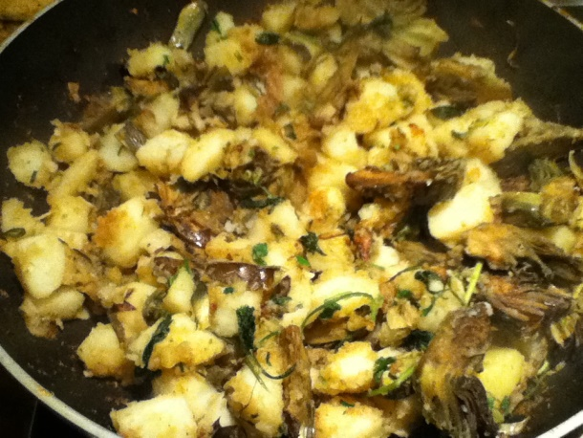

Biscuits avec la glaçage (puponn)
Ingrédients pour sarcelle :
500 farine gr
200 g de sucre
3 œufs moyens
100 huile gr
1 paquet de poudre à pâte
vanillina
1 arôme de citron flacon

Citron cerise :
zucchero givrage
succo lemon
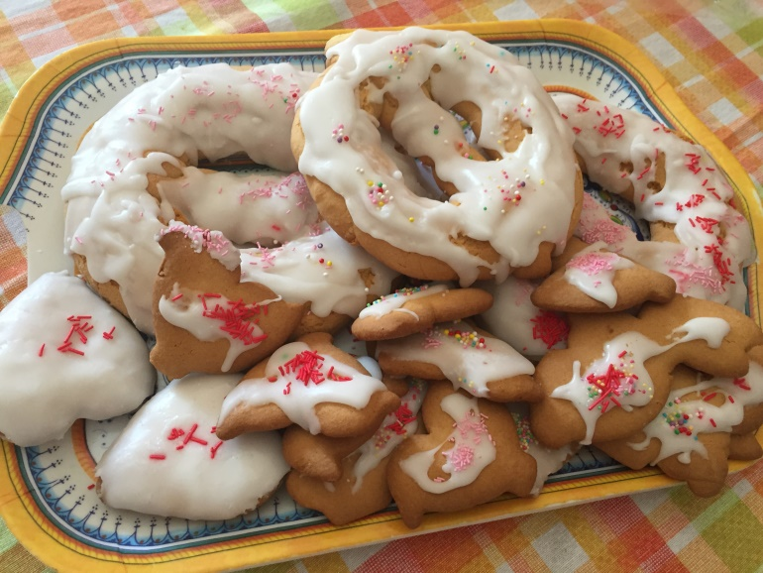

- Œufs durs aux asperges asperges à la vapeur 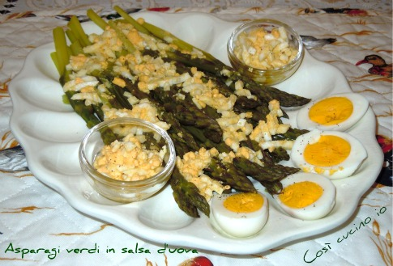

- Tarte salée avec épinards
- 1 kg d' épinards
- Réunion jusqu'à
- 300 g de ricotta
- 100 g de Parmigiano Reggiano
- 2 œufs de poule
- marjolaine
- Poivre noir au moment
- 500 g de pâte feuilletée
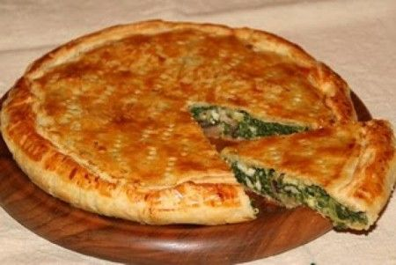

- Vin rouge « Aglianico »

